新一代神经网络理论与应用研讨会
主讲人简介

1. 香港中文大学 Irwin King教授、博导
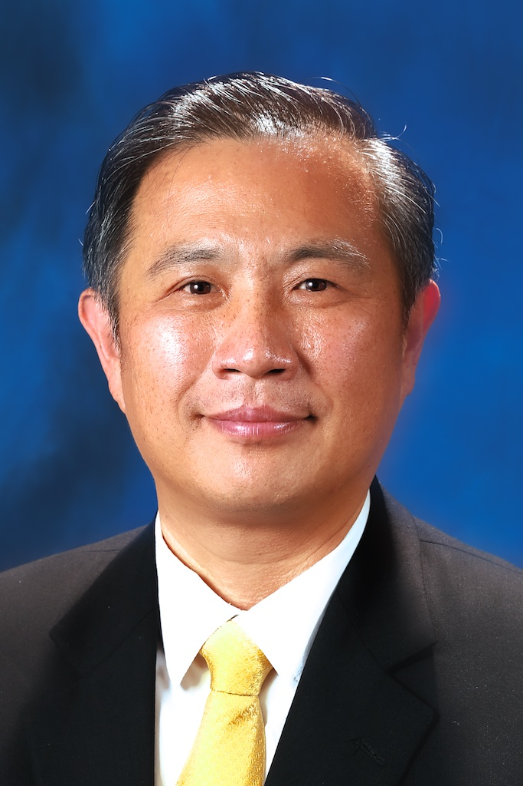 Prof. Irwin King is the Chair and Professor of Computer Science & Engineering at The Chinese University of Hong Kong. His research interests include machine learning, social computing, AI, data mining, and multimedia information processing. He is an IEEE Fellow and an ACM Distinguished Member. He has received numerous awards and recognitions, including the Test of Time Awards, Best Paper Award, Global AI List, and Outstanding Achievement Award for his contributions to social computing with machine learning. He received his B.Sc degree from the California Institute of Technology (Caltech), Pasadena, and his M.Sc and Ph.D. degrees in Computer Science from the University of Southern California (USC), Los Angeles..

2. 北京师范大学 郭平教授、博导
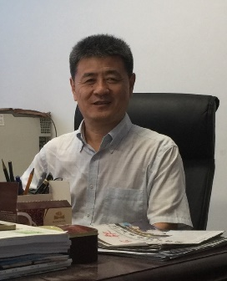 IEEE 高级会员、CCF高级会员， IEEE CIS Beijing Chapter 主席（2015-2016）, 北京师范大学图形图像与模式识别校级实验室（创建人）主任。国家自然科学基金委员会第11,12届信息科学部学科评审组成员（2006-2009）；北京人工智能学会常务理事（2012- ）；《计算机辅助设计与图形学学报》编委。北京理工大学校学术委员会委员（2008-2012）。曾经在北京师范大学物理学、北京师范大学和北京理工大学计算机科学与技术、北京师范大学系统科学等三个一级学科指导博士生。
他的研究兴趣包括计算智能理论及其在模式识别、图像处理、软件可靠性工程、天文大数据处理等方面的应用。到目前为止包括在人工智能顶级期刊IEEE TNN，IEEE TCYB； 天文技术MNRAS等期刊和IJCAI、AAAI、WCCI等国内外学术会议上发表论文380余篇，获得发明专利6项，出版《软件可靠性工程中的计算智能方法》和《图像语义分析》专著两部，作为第一完成人其研究成果“正则化方法及其应用”获得2012年北京市科学技术三等奖。
郭平教授在北京大学物理学系光学专业获得硕士学位，在香港中文大学计算机科学与工程学系获得博士学位。
个人学术主页：https://www.researchgate.net/profile/Ping_Guo3

3. 电子科技大学 李文教授、博导
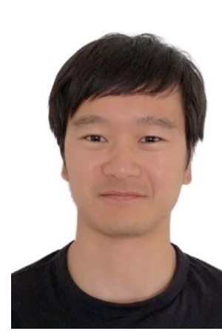2015年获新加坡南洋理工大学博士，其后在瑞士苏黎世联邦理工学院计算机视觉实验室从事博士后研究工作，2019年入选国家海外高层次人才计划。主要研究方向为计算机视觉与迁移学习，专注于开放场景下的视觉模型泛化性难题，提出多个有影响力的跨领域的目标检测、语义分割等计算机视觉算法模型，在T-PAMI、IJCV、CVPR、ICCV、ECCV等在内的领域重要国际期刊和国际会议论文70余篇，Google Scholar的总引用次数7600余次。担任领域内重要学术期刊和国际会议审稿人或程序委员会委员、CVPR2024、AAAI 2023、AAAI 2021、WACV 2024、WACV 2023领域主席、ACM Computing Surveys编委（Associate Editor）等。带领团队荣获国内外多项人工智能竞赛奖项，并承担国家自然基金、四川省重点研发计划等项目。

4. 中国人民大学 刘勇副教授、博导
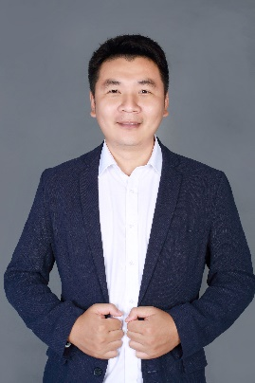从事机器学习研究，特别关注大规模机器学习、统计机器学习理论、图表示学习、联邦学习等。发表高水平论文60多篇，其中以第一作者或通讯作者发表CCF A类文章30余篇，涵盖机器学习领域顶级期刊JMLR、TPAMI、Artificial Intelligence 和顶级会议ICML，NeurIPS，ICLR等。主持多项科研基金项目，包括国家自然科学基金青年基金、面上项目、中国科学院基础前沿科学研究计划、腾讯犀牛鸟基金、联通联合项目、华为联合项目等。

5. 粤港澳大湾区数字经济研究院(福田) 杨海钦研究员
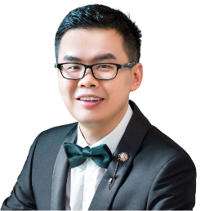杨海钦博士是粤港澳大湾区数字经济研究院(福田)(英文简称IDEA)的主任研究员，IDEA数说故事实验室负责人，他目前也是华南理工大学的兼职教授，南方科技大学和深圳大学的业界导师。 他曾任香港中文大学决策科学与管理经济学系客座副教授，恒生管理学院计算机系助理教授和深度学习中心副主任。
杨博士已发表了 60 多篇国际著名期刊和AI领域会议论文。 他获得了“2018年亚太神经网络学会（APNNS）青年研究员奖”，并多次入选AMiner评选的“AI2000经典AI (AAAI/IJCAI)最具影响力的学者榜单”。
他曾担任 ICONIP’20 的程序委员会主席，Neurocomputing的副主编，并在多个AI顶会(如AAAI/IJCAI、ACL、ICML、NeurIPS)上担任领域主席等不同评审工作。

